Перфокарты

В современных условиях быстро меняющейся жизни от ребенка требуется не только владение знаниями, но и, в первую очередь, умение добывать эти знания самому и оперировать ими. Одна из главных задач современной педагогики – это поиск возможностей использования скрытых резервов умственной деятельности детей, поиск путей эффективного обучения. Одним из таких путей развивающих детское познание является моделирование.
Актуальность использования наглядного моделирования в работе с детьми состоит в том, что:
- наглядное моделирование вызывает у детей интерес;
-облегчает и ускоряет процесс запоминания и усвоения материала, формирует приемы работы с памятью;
Моделирование — наглядно-практический метод обучения. Заключается он в том, что мышление ребенка развивают с помощью специальных схем, моделей, которые в наглядной и доступной для него форме воспроизводят скрытые свойства и связи того или иного объекта.
Одним из видов моделей являются перфокарты.
Перфокарта – это индивидуальная карточка с заданием, сделанная из бумаги или картона. Внутри перфокарты вставляется чистый лист бумаги для выполнения этого задания.
Преимущество перфокарт перед простой карточкой-заданием – многократное использование.
Стоит только поменять лист бумаги, и задание может выполнять уже другой ребенок.
А если перфокарту заламинировать, то она будет служить долгие годы.
Перфокарта «Геометрические фигуры»
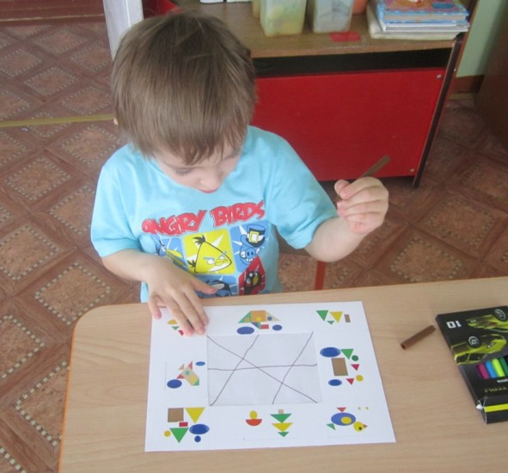

Возраст детей: 4 -5 лет
Перфокарта представляет лист бумаги формата А4, по краям которого изображены картинки предметов, составленных из геометрических фигур и геометрические фигуры.
Под перфокарту подкладывается чистый лист бумаги. Чтобы лист не двигался, он закрепляется с помощью скрепки.
Задача: Закрепить умения детей различать геометрические формы (круг, квадрат, треугольник, овал, прямоугольник).
Задание: Соедини предмет с теми фигурами, из которых он составлен.
При выполнении задания дети проводят линии от геометрических фигур к предметам, из которых они составлены.

Перфокарта «Цифровой ряд»

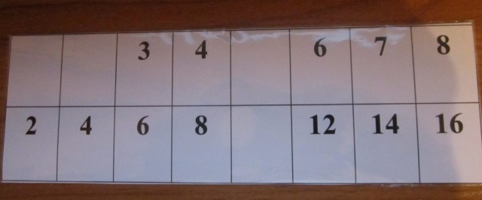

Возраст детей: 5 – 7 лет
Перфокарта представляет собой ламинированная таблица, на которой ребенок пишет маркером или фломастером.
Задача: Закрепить порядок расположения цифр
Задание: Запишите в пустые клетки нужные цифры.
Записи после проверки стираются. Такую перфокарту можно использовать много раз.
Перфокарта «Числовые домики»
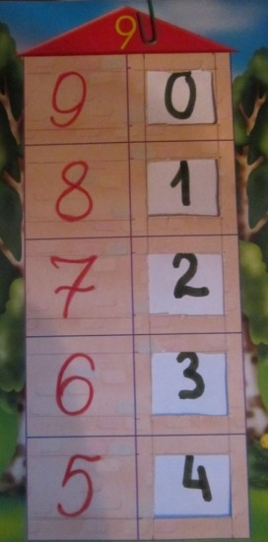

Возраст детей: 6 – 7 лет
Перфокарта имеет вид домика. На крыше домика пишется число первого десятка. Под перфокарту подкладывается лист бумаги, на котором в прорезях окошек дети записывают цифры, соответствующие составу заданного числа.
Задача: Закрепить состав чисел из двух меньших, складывать и вычитать числа.
Задание: В домике живет число 9. В пустые клеточки впиши цифры, чтобы при сложении получилось число 9.
При работе с данными перфокартами можно использовать разные варианты:
1.Чистый лист подкладывается под «перфокарту», а ребенок вписывает ответ.
2.Педагог заранее подкладывает под «перфокарту» лист бумаги с неправильно выполненным заданием, а ребёнок ищет ошибки.

